### **PROCESO PLANIFICACIÓN DEL PRESUPUESTO INSTITUCIONAL ANUAL**

El presente proceso describe las labores realizadas por el Jefe del Departamento de Planificación para elaborar el presupuesto institucional de la Oficina Central Fe y Alegría del Perú. Este proceso se enfoca en identificar las actividades del Plan Operativo Anual Institucional, evaluar sus costos y asignarlas al rubro de gastos de una fuente de financiamiento. Una fuente de financiamiento corresponde a una donación o un fondo internacional a los cuales se concursa en el proceso Participación en Concurso del Departamento de Proyectos, los cuales financian las necesidades institucionales del Movimiento Fe y Alegría Perú.

| **MACROPROCESO: CONTABILIDAD Y PRESUPUESTOS**  **Proceso: “Planificación del Presupuesto Institucional Anual”** | | | |
| --- | --- | --- | --- |
| **PROPÓSITO** | El presente proceso tiene como propósito cumplir con el siguiente objetivo institucional:  OSE 1: Impulsar una gestión dinámica, participativa y descentralizada que promueva el compromiso de las instituciones educativas con el proceso de regionalización del país, desde la propuesta educativa de FYA. | | |
| **RESPONSABLE** | Jefe del Departamento de Planificación | **BASE LEGAL** | No Aplica |
| **ACTORES DEL PROCESO** | Jefe del Departamento de Planificación.- Persona contratada por la oficina central de Fe y Alegría Perú, encargada de elaborar el plan operativo anual institucional y el presupuesto institucional. | | |
| **CLIENTES INTERNOS** | Contador | **CLIENTES EXTERNOS** | No Aplica |
| **ALCANCE** | El alcance del presente proceso consiste en las actividades que realiza el Jefe del Departamento de Planificación para planificar el presupuesto institucional, identificando el costo por actividad del Plan Operativo Anual Institucional, asignándolo a un rubro de gastos y, finalmente, a una fuente de financiamiento.  No se entrará en detalle sobre la comunicación del presupuesto institucional a los demás departamentos de la Oficina Central Fe y Alegría Perú. | | |
| **PROCEDIMIENTO** | 1. Llegado el inicio de año se procede a realizar un análisis sobre los rubros que cubren los distintos proyectos. 2. El Jefe del Departamento de Planificación analiza las fuentes de financiamiento a fin de determinar los saldos de los mismos. 3. El Jefe del Departamento de Planificación se reúne con los ejecutores de cada área para determinar el detalle de las actividades por área. 4. Paso seguido se elabora el presupuesto por actividad.    1. Se eligen una actividad del Plan Operativo Anual.    2. Se determina los recursos necesarios.    3. Se determina el costo de los recursos de acorde a una base de datos, en caso no se encuentren incluidos en esta base se procede consultar directamente al ejecutor de esta actividad sobre el costo que incurrirá.    4. Se reparte el costo de la actividad en los rubros.    5. Se procede a asignar el costo de un rubro a las fuentes de financiamiento. 5. Terminado el proceso de asignación de costos por actividad y proyectos que cubrirán el pago del personal, se procede a realizar la elaboración del presupuesto institucional. 6. Finamente, se redistribuye, regulariza y balancea los saldos del Presupuesto Institucional por rubro contable y financiero. | | |

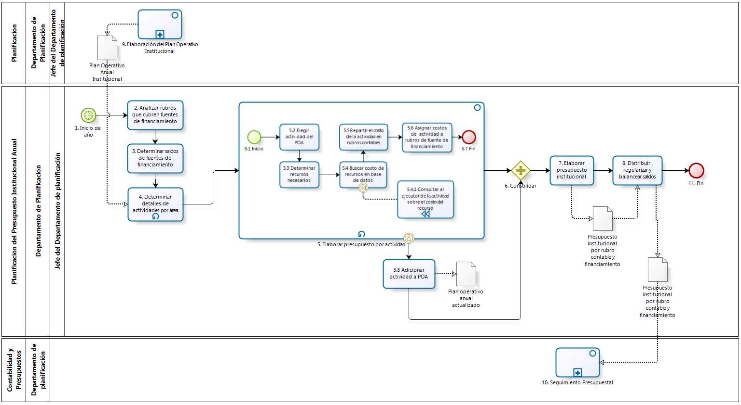

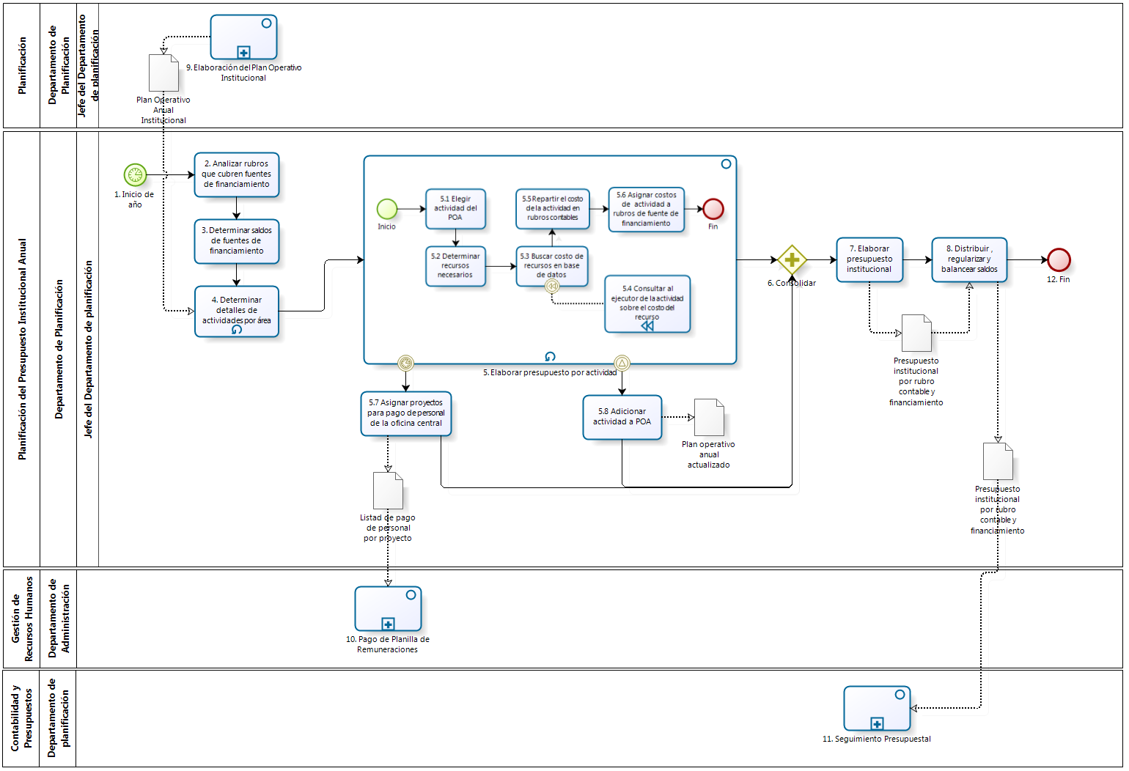

| N° | ENTRADA | ACTIVIDAD | SALIDA | DESCRIPCIÓN | RESPONSABLE | TIPO ACTIVIDAD | **MACROPROCESO** |
| --- | --- | --- | --- | --- | --- | --- | --- |
| 1 | - Fecha de Inicio de año  - Plan Operativo Anual Institucional | Inicio de Año | - Necesidad de Planificar Presupuesto Institucional | Cuando llega el inicio de año y el Plan Operativo Anual Institucional se encuentra elaborado, surge la necesidad de planificar el presupuesto institucional. | Jefe del Departamento de Planificación | Manual | Contabilidad y Presupuestos |
| 2 | - Necesidad de Planificar Presupuesto Institucional | Analizar rubros que cubren las fuentes de financiamiento | - Listado de rubros cubiertos por las fuentes de financiamiento | El Jefe del Departamento de Planificación procede a identificar los rubros que cubren las fuentes de financiamiento que se encuentran vigentes, paso seguido elabora un listado donde se especifica los rubros que cubren cada fuente de financiamiento. | Jefe del Departamento de Planificación | Manual | Contabilidad y Presupuestos |
| 3 | - Listado de rubros cubiertos por las fuentes de financiamiento | Determinar saldos de fuentes de financiamiento | - Saldos de fuentes de financiamiento | El Jefe del Departamento de Planificación lista los saldos de fuentes de financiamiento en base al listado de rubros cubiertos por las fuentes de financiamiento. | Jefe del Departamento de Planificación | Manual | Contabilidad y Presupuestos |
| 4 | - Saldos de fuentes de financiamiento  - Plan Operativo Anual Institucional | Determinar detalles de actividades por área | - Matriz de detalle de actividades por área | El Jefe del Departamento de Planificación se reúne con cada ejecutor y le consulta los detalles de las actividades que ellos propusieron para el Plan Operativo Institucional. Por ejemplo, se consulta la cantidad de participantes, cotizaciones de materiales especiales, necesidades de transporte, entre otros.  Para identificar las actividades por áreas, usa el Plan Operativo Institucional obtenido en la actividad Elaborar Plan Operativo Anual Institucional del proceso Elaboración del Plan Operativo Institucional. | Jefe del Departamento de Planificación | Manual | Contabilidad y Presupuestos |
| 5 | - Matriz de detalle de actividades por área | Elaborar presupuesto por actividad | - Mapeo de actividad a rubro y de rubro a fuente de financiamiento | El Jefe del Departamento de Planificación procede a realizar la estimación de costos por actividad del Plan Operativo Anual Institucional, el cual se encuentre a su entera disposición dado que es elaborado por el mismo, y su respectiva asignación a un rubro y este a su vez a un proyecto.  Durante la ejecución de este subproceso, cuando llega el 10 de enero, se procede a realizar la actividad Asignar proyectos para pagos de personal de la Oficina Central. Asimismo, en caso se reciba una señal de notificación de actividad faltante de los procesos: Planificación del Departamento de Donaciones e Imagen Institucional, Planificación del Departamento de Formación, Planificación del Departamento de Proyectos, Planificación de Actividades de Educación Técnica y Planificación de Pastoral y Educación en Valores, se procede a realizar la actividad Adicionar actividad a POA. | Jefe del Departamento de Planificación | Manual | Contabilidad y Presupuestos |
| 5.1 |  | Inicio | - Matriz de detalle de actividades por área | El subproceso inicia con la necesidad de realizar una matriz de detalle de actividades por área. | Jefe del Departamento de Planificación | Manual | Contabilidad y Presupuestos |
| 5.2 | - Matriz de detalle de actividades por área | Elegir actividad del POA | - Actividad seleccionada | El Jefe del Departamento de Planificación procede a realizar la selección de una actividad del Plan Operativo Anual Institucional, bajo un criterio propio. | Jefe del Departamento de Planificación | Manual | Contabilidad y Presupuestos |
| 5.3 | - Actividad seleccionada | Determinar recursos necesarios | - Listado de recursos necesarios para realizar la actividad | El Jefe del Departamento de Planificación procede a identificar los recursos necesarios que la actividad seleccionada requerirá. | Jefe del Departamento de Planificación | Manual | Contabilidad y Presupuestos |
| 5.4 | - Listado de recursos necesarios para realizar la actividad | Buscar costo de recursos en base de datos | - Costo de recurso  - Determinación de costos | El Jefe del Departamento de Planificación procede a determinar el costo que tendrá los recursos requeridos por la actividad a través de una consulta a su base de datos de costos de recursos.  En caso no pueda determinarlo según su base de datos, procede a dar inicio a la actividad Consultar al ejecutor de la actividad sobre costo del recurso | Jefe del Departamento de Planificación | Manual | Contabilidad y Presupuestos |
| 5.4.1 | - Determinación de costos | Consultar al ejecutor de la actividad sobre el costo del recurso | - Costo de recurso | El Jefe del Departamento de Planificación en caso no encuentre el costo de los recursos en su base de datos, procede a consultar directamente al ejecutor de esta actividad a fin de que este pueda brindarle la información necesaria y realizar la determinación de costos. | Jefe del Departamento de Planificación | Manual | Contabilidad y Presupuestos |
| 5.5 | - Costo de recurso | Repartir el costo de la actividad en rubros contables | - Mapeo de actividad a rubros | El Jefe del Departamento de Planificación de acorde a su lista de rubros, procede a realizar la asignación del costo de una actividad a un rubro específico, bajo criterio propio. | Jefe del Departamento de Planificación | Manual | Contabilidad y Presupuestos |
| 5.6 | - Mapeo de actividad a rubros | Asignar costos de actividades a rubros de fuentes de financiamiento | - Mapeo de actividad a rubro y de rubro a fuente de financiamiento | El Jefe del Departamento de Planificación de acorde a su listado de rubros cubiertos por fuente de financiamiento, procede a realizar la asignación del rubro a las fuentes de financiamiento para luego realizar el Mapeo de actividad a rubro y rubro a fuente de financiamiento | Jefe del Departamento de Planificación | Manual | Contabilidad y Presupuestos |
| 5.7 | - Mapeo de actividad a rubro y de rubro a fuente de financiamiento | Fin |  | El subproceso finaliza con la obtención del mapeo de las actividades con un rubro y de un rubro a una fuente de financiamiento. | Jefe del Departamento de Planificación | Manual | Contabilidad y Presupuestos |
| 5.8 | - Notificación de actividad faltante | Adicionar actividad a POA | - Plan Operativo Anual Actualizado | Cuando se está ejecutando el subproceso Elaborar presupuesto por actividad, se puede recibir una señal de notificación de actividad faltante, se tiene que adicionar la misma al Plan Operativo Anual Institucional.  Esta puede llegar de los procesos: : Planificación del Departamento de Donaciones e Imagen Institucional, Planificación del Departamento de Formación, Planificación del Departamento de Proyectos, Planificación de Actividades de Educación Técnica y Planificación de Pastoral y Educación en Valores. | Jefe del Departamento de Planificación | Manual | Contabilidad y Presupuestos |
| 6 | - Plan Operativo Anual Actualizado  - Mapeo de actividad a rubro y de rubro a fuente de financiamiento | Consolidar | - Fuentes de financiamiento asignadas para pago de personal  - Plan Operativo Anual Actualizado  - Mapeo de actividad a rubro y de rubro a fuente de financiamiento | Se requiere recibir el Plan Operativo Anual Actualizado de la actividad Adicionar actividad a POA y el Mapeo de actividad a rubro y de rubro a fuente de financiamiento del subproceso Elaborar presupuesto por actividad para poder continuar con la siguiente actividad del proceso. | Jefe del Departamento de Planificación | Manual | Contabilidad y Presupuestos |
| 7 | - Mapeo de actividad a rubro y de rubro a fuente de financiamiento | Elaborar presupuesto institucional | - Presupuesto Institucional por rubro contable y financiamiento | El Jefe del Departamento de Planificación de acorde al mapeo de gasto por actividad realizado y la identificación de los proyectos que cubrirán el pago del personal, procede a realizar la elaboración del presupuesto institucional por rubro contable y financiamiento. | Jefe del Departamento de Planificación | Manual | Contabilidad y Presupuestos |
| 8 | - Presupuesto Institucional por rubro contable y financiamiento | Redistribuir, regularizar y balancear saldos | - Presupuesto Institucional por rubro contable y financiamiento | El Jefe del Departamento de Planificación procede a analizar las cifras determinadas en el Presupuesto Institucional por rubro contable y financiero. En caso encuentre saldos muy altos, procede a redistribuir, regularizar y balancear los mismos. | Jefe del Departamento de Planificación | Manual | Contabilidad y Presupuestos |
| 9 |  | Elaboración del Plan Operativo Institucional | - Plan Operativo Anual Institucional | El Jefe del Departamento de Planificación elabora el Plan Operativo Anual Institucional, el cual en este proceso servirá para determinar los detalles de actividades por área. | Jefe del Departamento de Planificación | Manual | Planificación |
| 10 | - Presupuesto Institucional por Rubro Contable y Financiamiento | Seguimiento Presupuestal |  | El Presupuesto Institucional por Rubro Contable y Financiamiento servirá como fuente para determinar el gasto presupuestado esperado. | Departamento de Planificación | Manual | Contabilidad y Presupuestos |
| 11 | - Presupuesto Institucional por rubro contable y financiamiento | Fin |  | El proceso finaliza cuando los saldos se encuentran correctamente balanceados y la obtención del Presupuesto Institucional por rubro contable y financiamiento. | Jefe del Departamento de Planificación | Manual | Contabilidad y Presupuestos |
| 12 |  |  |  |  |  |  |  |